《软件工程》
实验报告

实验名称： eclipse常用git操作
专 业： 物联网工程
班 级： 18级物联网2班
学 号： 20180217109
姓 名： 辛添
指导教师： 蒋思芳

时间： 2020 年 12 月 1 日
南宁学院信息工程学院制
一、实验目的
掌握eclipse向github上传项目的基本操作方法。
二、实验内容
Eclipse 推送远程仓库Github -push
Eclipse更新远程仓库最新代码 - pull
三、实验原理
Ssh2免密登录与git的图形化操作
四、实验器材
安装有eclipse以及浏览的的Windows 10电脑
五、实验步骤
- 检查是否存在git依赖；
- 向eclipse中添加账户信息；
- 在eclipse生成秘钥；
- 在github中配置免密操作；
- 将本地eclipse工程添加到本次git仓库；
- 在github中新建一个仓库；
- 配置eclipse中的相关信息；
- 在eclipse将本地项目推送到远程仓库；
- 将在其他地方修改的项目同步到本地eclipse工程。
六、实验结果（数据和图表）
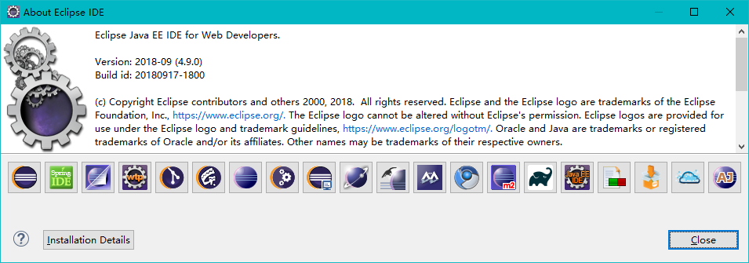
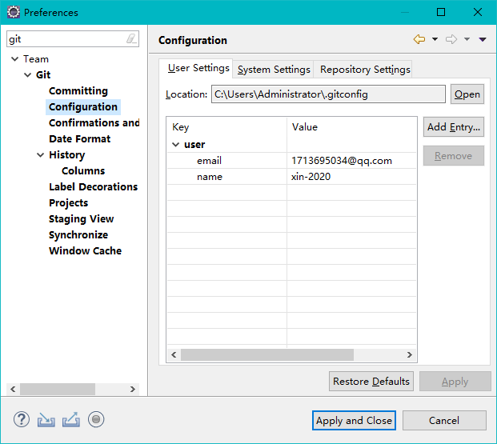
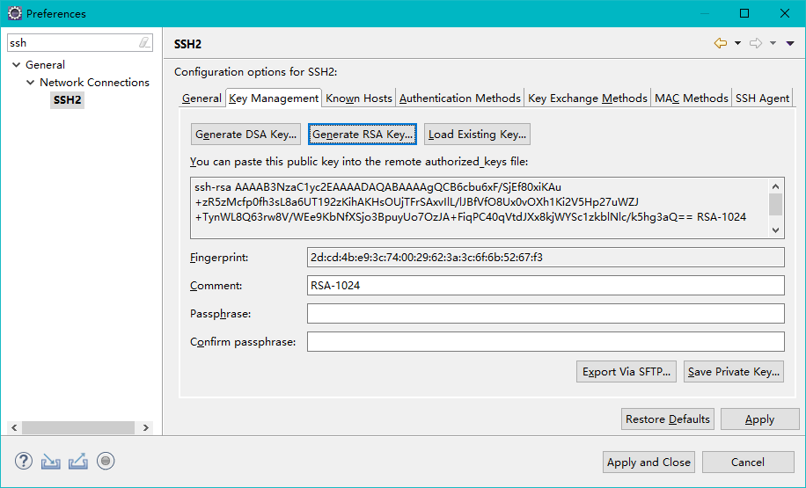
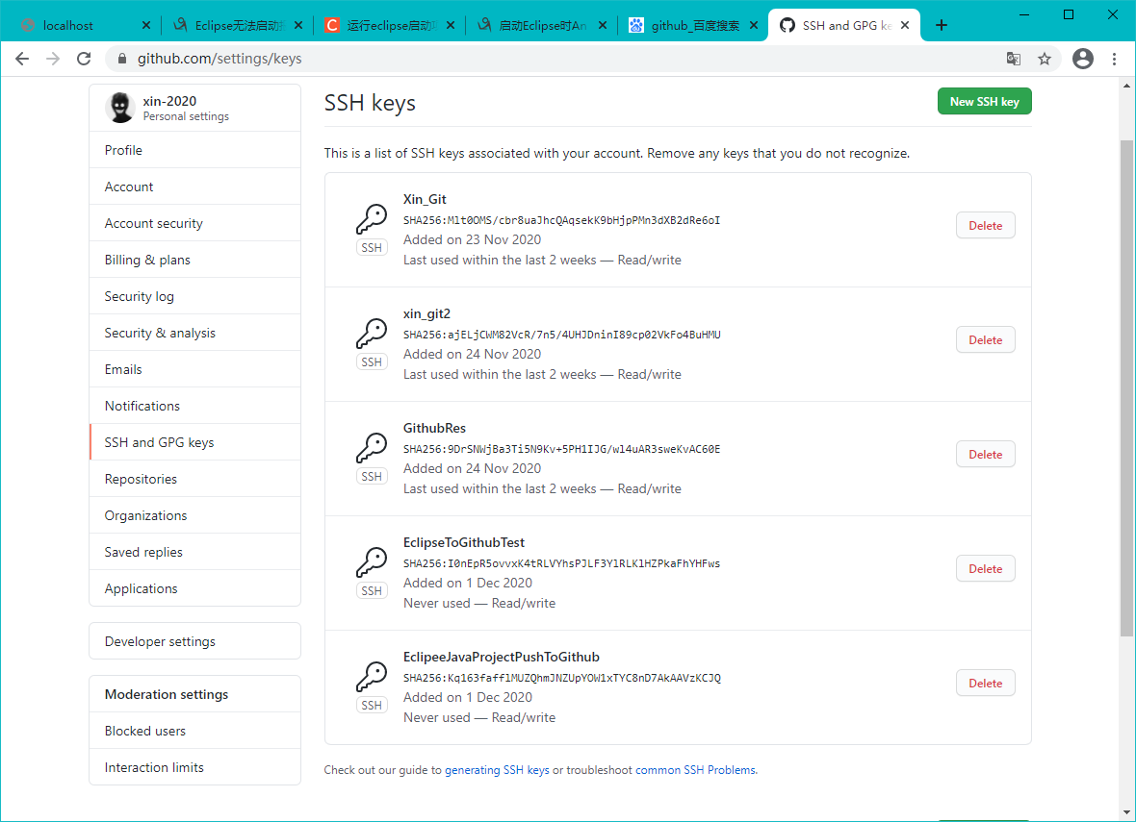
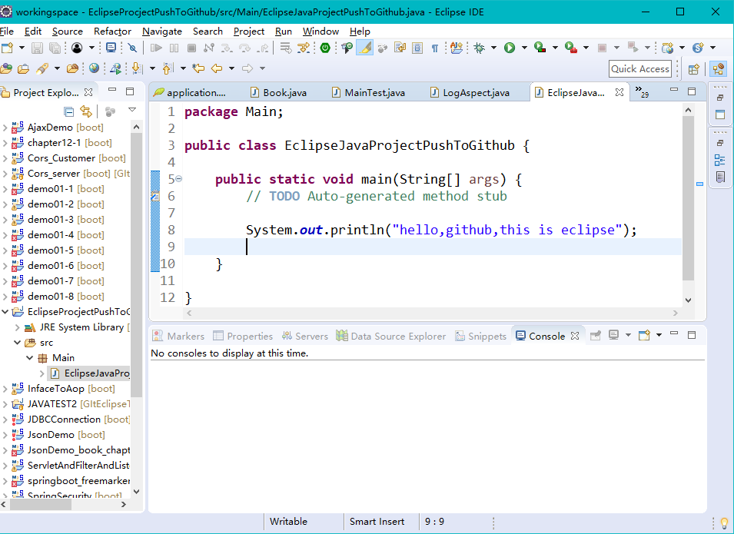
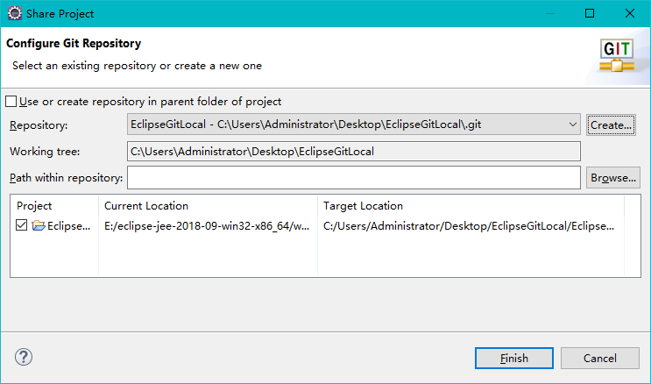
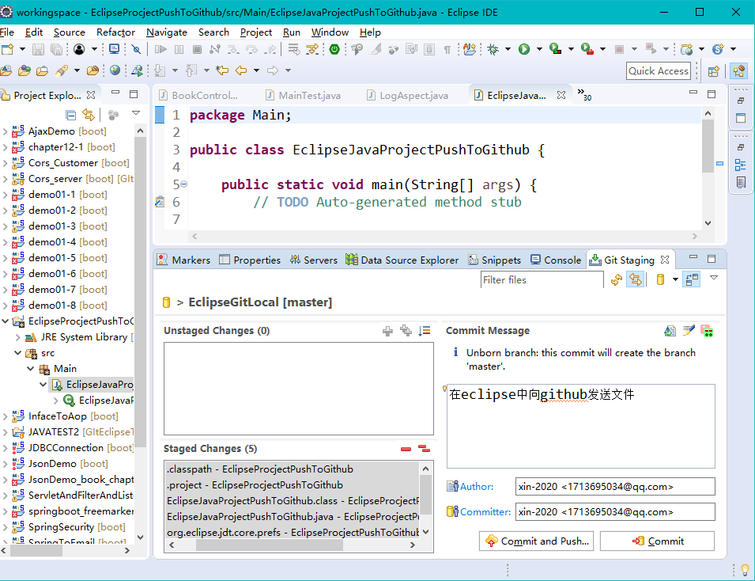
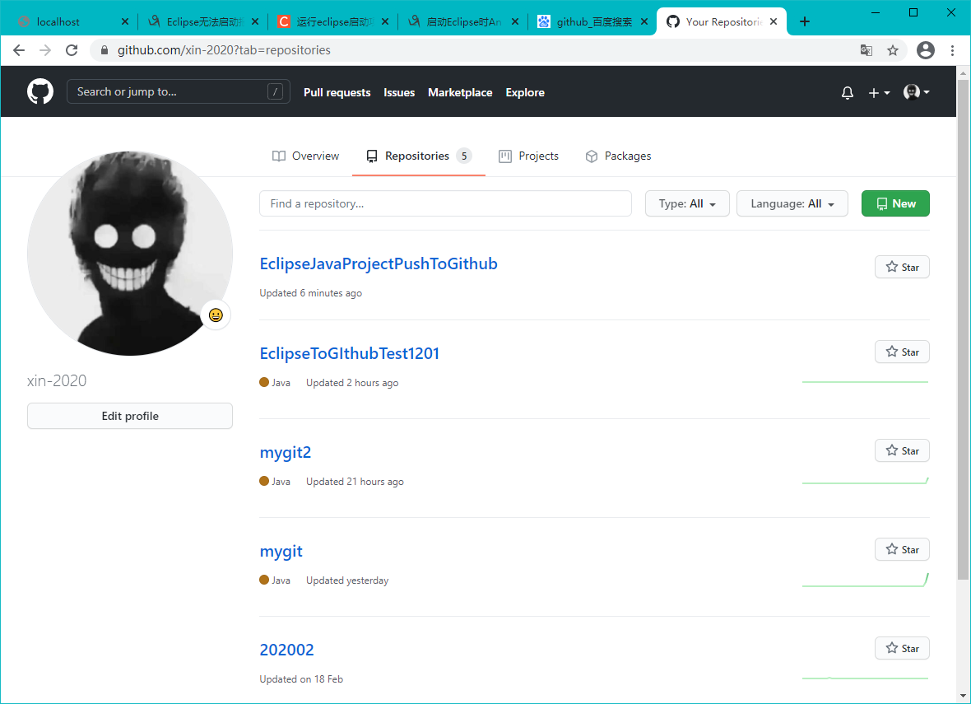
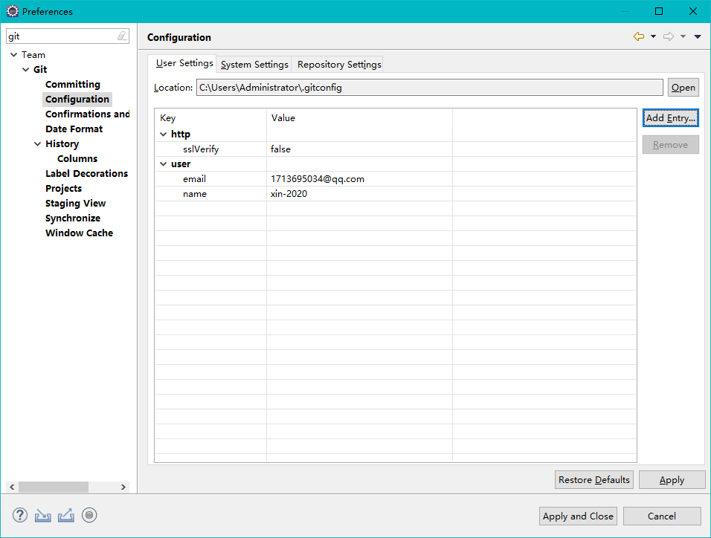
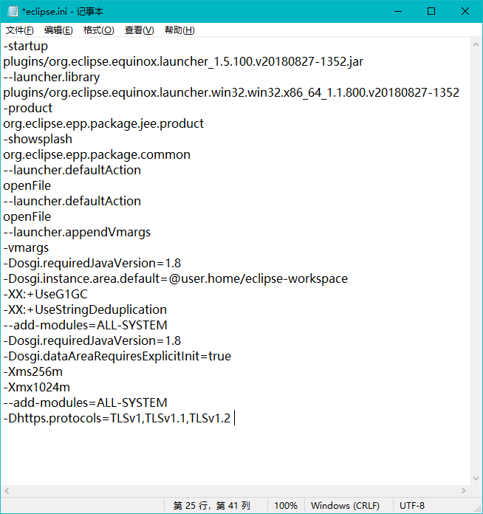
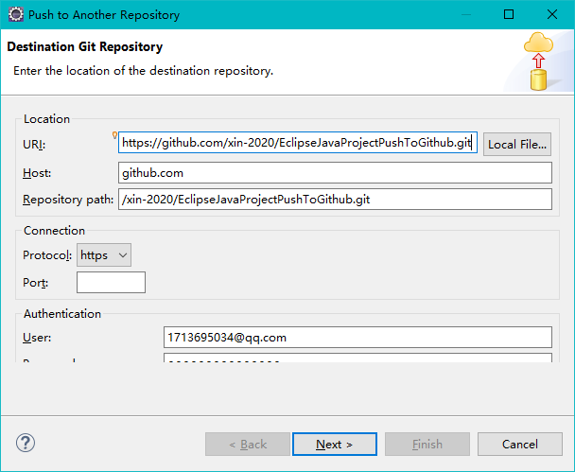
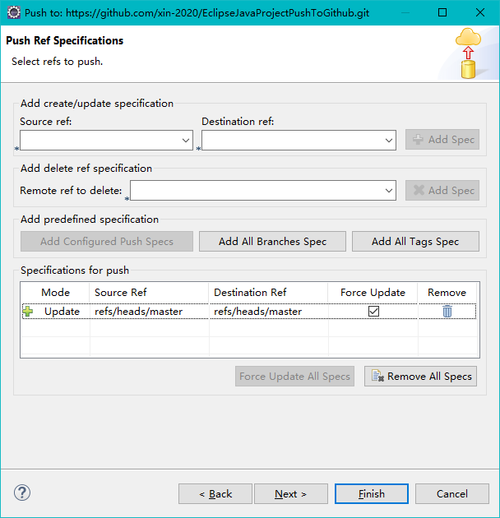
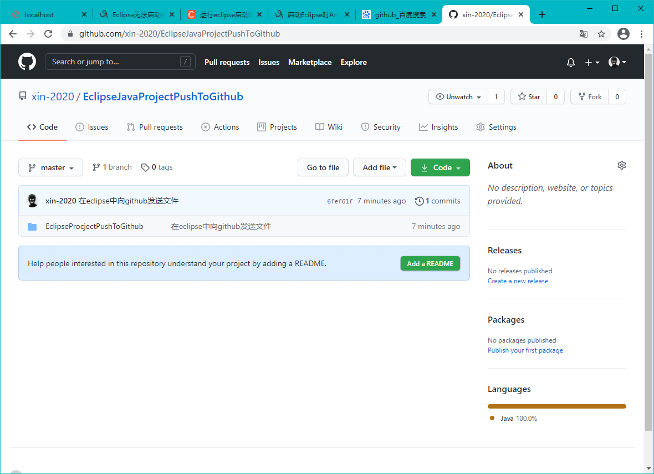
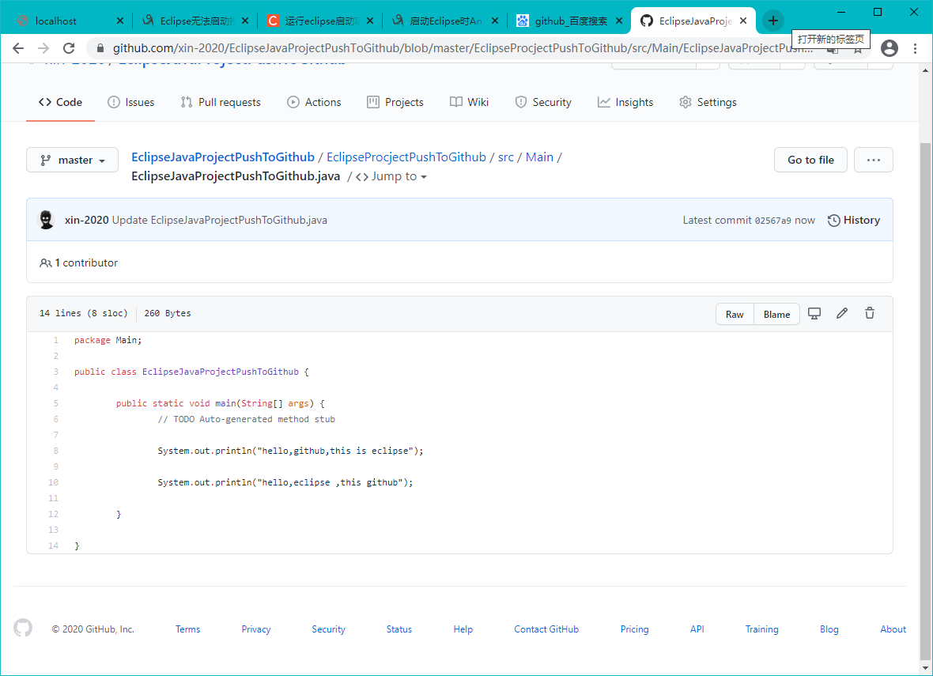
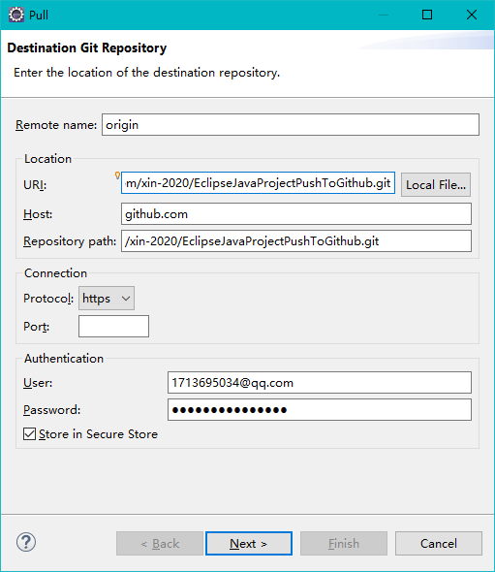
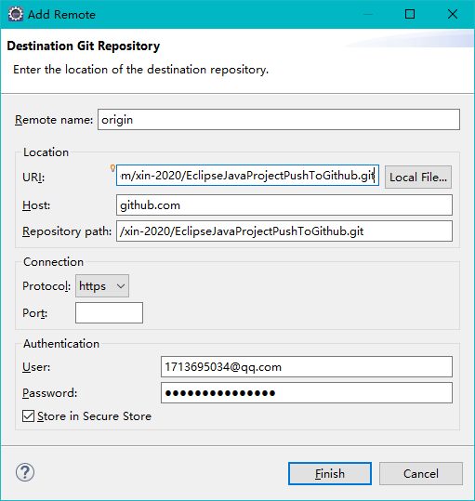
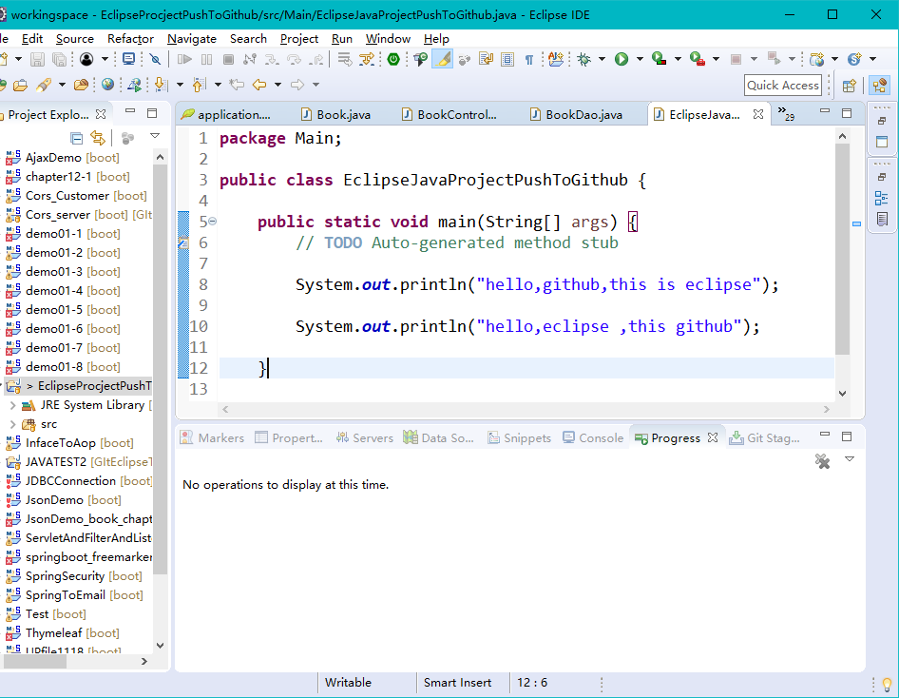
七、结果分析与结论
通过实验指导书进行操作所得出的结果与预期一致，成功实现了eclipse向github同步项目以及从github下载最新的一个资料，实现了工程代码的一个合并。
八、实验心得体会和建议
通过本次实验进一步巩固了上节课所做的实验知识，而且更加明确了eclipse操作所对应的git黑框框的命令，实验的成功让我更加清楚的认识到，工程代码可以通过java工具向eclipse同步工程文件，多端修改也可以同步到一个工程当中，建议就是细心吧，按照实验指导书当中的步骤操作，基本上都能成功的实现我们所要达到的目的。
实验评分：
指导教师签字：
年 月 日

